【思政领航】弘扬奥运精神，彰显大国担当 ——2020级专硕党支部开展政治理论学习活动时间：2022-04-12
2022年3月31日，安全科学与应急管理学院2020级专硕党支部在玉成楼602开展了以“弘扬奥运精神，彰显大国担当”为主题的政治理论学习活动。会议由余静静同志主持，支部全体学生党员参与。
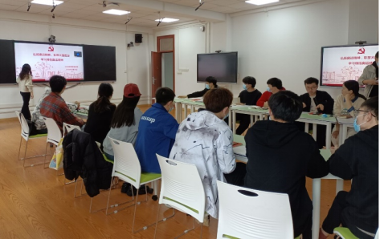
余静静同志带领支部同志共同学习了奥林匹克精神的起源与发展，重点介绍了奥运精神。奥林匹克精神是一种竞技精神，也是一种生活态度，更是一种人生哲学；奥运精神是习近平总书记一直提倡的“重在参与、自强不息、顽强拼搏”的精神；体育运动是社会发展和人类进步的重要标志，是综合国力和社会文明程度的重要体现。
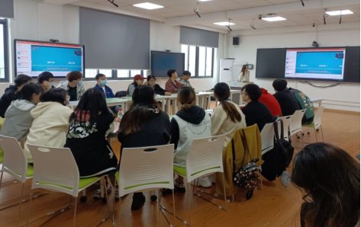
最后，全体党员观看了奥运精神的视频讲解，支部党员代表同志针对本次的政治理论学习发表了自己的学习感想，表达了对于弘扬与传承奥运精神的坚定信心。
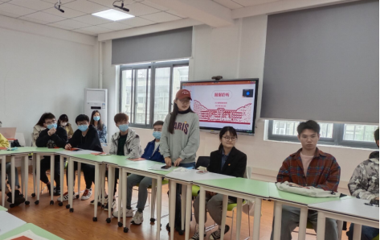
通过本次政治理论学习，支部同志们深刻的理解了每个人的体育强国梦都与中国梦紧紧连接在一起，中国是奥林匹克运动的坚定参与者，也是奥林匹克价值的积极推动者。在人类社会面临诸多挑战危机之时，我们更加需要弘扬奥运精神，求同存异，各美其美，美人之美，携手同心筑前路，一起向未来。
（通讯员：杜春花 责编：廖明静）

